Água nos alimentos
- É o componente + abundante dos alimentos;
- Importante para a estabilidade química e física da maioria dos produtos alimentares;
- Fator de controle no desenvolvimento microbiano;
Umidade:
- É uma análise quantitativa que determina a quantidade total de água presente no material por métodos de secagem.
- Desidratar o alimento altera a atividade de água ( teor de umidade)
Atividade da água (Aa ou Aw):
- Expressão de sua reatividade em um determinado alimento, capaz de indicar o quão fortemente a água está ligada estrutural ou quimicamente.
- é um conceito termodinâmico relacionado ao seu potencial químico (ou energia livre de Gibbs) em uma solução (μw), o potencial químico da água pura (μwº), a constante de gás (R = 8,314 J mol-1 K-1) e a temperatura (T) pela seguinte equação:
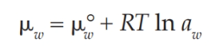
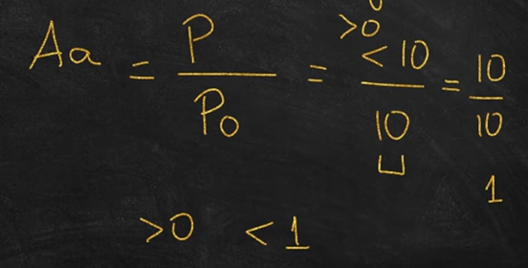

- Quando adiciona sal ou açúcar a um alimento, a indústria está indisponibilizando parte dessa água pro micro organismo, fazendo o alimento durar por mais tempo.
  - A quantidade de água não muda, mas parte dela vai estar ligada ao açúcar/sal.
Exemplos de alimentos:
- Aa > ou = 0,98
  - Carnes
  - Frutas
  - Verduras
    - 3,5% de sal
    - 26% de açúcar
- 0,97 – 0,93
  - Carnes curadas/enlatadas
  - Embutidos cozidos
  - Queijos de maturação curta
    - 10% de sal
    - 50% de açúcar

- 0,92 – 0,85
  - Embutidos fermentados e maturados
  - Presuntos
  - Queijos curados de maturação longa
    - 17% de sal
    - Saturada de açúcar

- 0,84 – 0,60
  - Pescado salgado
  - Extrato de carne
  - Frutas secas
  - Farinhas

- Aa < 0,60
  - Chocolate
  - Doces secos
  - Mel
  - Leite em pó
    - Aa muito pequena
Bactérias (procariótica)
- > ou = 0,90 para se proliferarem/multiplicarem
Leveduras (fungo)
- Precisa de pelo menos Aa = 0,88
  - Unicelular
Bolores (fungo – eucariótica)
- Precisa de pelo menos Aa = 0,80
  - Pluricelular
  - Necessita de O2 para se proliferarem
Halófilos micro organismo que necessitam de uma quantidade de NaCl para se proliferarem.
Halotelerante micro organismos que tolera sal, prefere NaCl e H2O, mas se prolifera com pouca água também.
Xerofílico fungos que podem se multiplicar em Aa < 0,85
Osmofílicos levedura que se desenvolvem em quantidade de açúcar ( pressão osmótica).

Polar: açúcar Apolar: gordura
- H2O circulação de solutos determinam as reações químicas e enzimáticas.
- Cozinhar alimentos: é introduzir energia para que haja movimentação das reações químicas.
Formas da água em alimentos
- Quimicamente as moléculas são as mesmas, mas há diferenças nas suas condições físico-químicas.
- Isso determina a propriedade dos alimentos, com implicações de interesse em nutrição (processamento, conservação e digestão).
Água livre
- Maior parte de água nos alimentos
- Retida dentro das células
- Fracamente ligada a outras moléculas
- Pode ser removida por pressão
- Facilmente removida por secagem
- Não participa das reações químicas.
Água Ligada
- É parte da estrutura molecular
- Mobilidade reduzida
- Não tem as mesmas propriedades de água livre
- Fortemente ligada a polissacarídeos e proteínas
- Não congela em temperatura próxima a 0°C usualmente a -20°C
- Indisponível como solvente
- A maioria de frutas e alimentos contem de 6% de água não congelável.

Temperaturas não afetam a composição nutricional do alimento
Entretanto, pequenas perdas podem ocorrer nos processos de:
- Branqueamento (vit. C, B1 e B9)
  - Pré-branqueamento: inativa a enzima
- Descongelamento (lixiviação)
- Pré-branqueamento com descongelamento rápido, inativam enzimas e favorece a formação de cristais pequenos de gelo no alimento.
- Com congelamento rápido, há uma lixiviação de nutrientes e é esperada durante o descongelamento dos alimentos.

